2025年度 動物の行動と管理学会 総会報告

日時：2025年9月18日（木）12:00〜12:50
場所：青森市男女共同参画プラザ カダール AV多機能ホール（対面）
出席者：30名

- 会長挨拶
青山前会長および加隈新会長のあいさつの後、以下の通り議論された。

2. 議事
1）2024年度活動報告について、以下の事項を承認した。
① 役員会、総会を開催した。
② 研究発表会、シンポジウム、夏の学校を開催した。
③ 国際応用動物行動学学会（ISAE）派遣助成の募集を行い、応募がなかった。国際学会参加助成の募集に対して2名に助成した。ISAE 派遣助成と国際学会参加助成の申し合わせの改定について理事会でメール審議を行い、一部改定することとした。
④ 学会ウェブサイトで学会に関する情報について更新するとともに、MLの運営をおこなった。ニュースレターを2024年12月と2025年6月の2回発行し、廃止とし、SNSでの情報発信への移行について準備を行なった。学会公式ロゴマークの採用案を決定した。改訂版動物行動図説出版記念オンラインイベント「動物の行動って面白い！」を開催した。アニマルウェルフェアに関する発信方法について検討した。
⑤ 学会誌「Animal Behaviour and Management」の第60巻として、4号（172頁）を発行した。2024年度における掲載論文数は、原著論文6編、短報1編、総説0編、資料0編、書評0編であった。2025年度8月26日時点の投稿論文数は、原著5編、短報0編、総説0編、資料1編。8月26日時点で昨年度3月からのReject（取り下げ含む）は2編、掲載済みが3編、掲載予定が1編であった。
⑥ J-STAGEにおけるABM誌（統合前の日本家畜管理学会誌・応用動物行動学会誌（第44巻～第54巻：論文記事数669）および統合後の動物の行動と管理学会誌（第55巻～第60巻：論文記事数61）の合算）のアクセス数は2024年12月に一時的に増加したが概ね4000～10000の間を推移した。同全文PDFのダウンロード数は、概ね2000～6000の間であり、昨年度よりも若干増加傾向にあった。
⑦ 2024年度の入退会者はそれぞれ58名と38名であり、2025年6月2日時点での会員数（予算根拠）は285名（一般会員240名 学生会員39名 法人会員6名）となった。
⑧ 会員・会計システムを利用した会員情報管理を開始し、会員情報の確認、修正が会員各自で可能になった。
⑨ 2024年度一般会計決算、特別会計決算書（資料1）および2024年度会計監査報告（資料2）があった。また監事より、会計だけではなく学会業務全般も正確・適正に運営されている旨、監査報告があった。

2）2025年度事業計画について、以下の事項を承認した。
① 役員の交代と新役員の決定が承認された。
② 役員会および総会の開催
役員会は2025年4月11日13:00-14:30にリモート開催した。また、対面では2025年9月17日に役員会を、9月18日に総会を青森県青森市（青森市男女共同参画プラザ カダール）で開催することとした。
③ 研究発表会、シンポジウム、夏の学校、現地検討会の開催
2025年9月16日に夏の学校及び夏の学校特別企画を青森県観光物産館アスパムで、9月17日〜18日に研究発表会を青森県青森市（青森市男女共同参画プラザ カダール）で開催することとした。また、2026年3月24日〜26日に研究発表会を長野県松本市（まつもと市民芸術館）で開催することとした。2026年3月開催の大会については、役員内でのアンケート調査により3月の参加者が最も多かったこと、夏の集中実習があり参加しづらいという意見があったことに加え、以前は3月開催だと予算の都合上公務員が参加しにくかったが、近頃はその問題は解消されていることから、今後の大会開催時期は3月に変更する旨の説明がされた。
④ 国際連携
ISAE2025参加助成および国際学会参加助成の募集と選考を行う。本年度はそれぞれ2名の募集を行うこととした。
⑤ 広報
学会Webページでの情報発信に加え、SNSでの情報発信を開始する。学会ウェブサイト内にアニマルウェルフェアに関するページを設け、学会とアニマルウェルフェアとの関係について情報発信する準備を行うこととした。また、アニマルウェルフェアに関する動画等のコンテンツ（e-ラーニング等）について検討することとした。
⑥ 学会誌
学会誌「Animal Behaviour and Management」を第61巻として、4号発行する。第1号は発行せず、第1&2号として2025年5月25日に発行した。第3号については大会発表要旨を掲載し、冊子体として印刷した。
⑦ 会計
2025年度一般会計予算および2025年度特別会計予算が資料3の通り承認された。

3) その他
① 過去の旧学会ゆうちょ口座について
過去の旧学会ゆうちょ口座があることが判明し、口座の代表者および会計担当者が確認したところ、2005 年の日本開催の ISAE で使用した口座の可能性が高く、もう使用していない口座であった。以上のことから本口座は解約し (4/28 済)、残高の 521 円は本学会の収入として繰り入れる方針とする。なお、これまで ISAE 関連の残金は特別会計に繰り入れていたため、今回も同じ取り扱いとした。
②プレプリントの取り扱い
動物の行動と管理学会では、プレプリントとして入手可能な論文についても審査を行う。また、ABMに投稿した原稿についても、受理されるまでの期間はプレプリントサーバーに投稿することができるとした。
③ 日本動物福祉研究会の残余財産寄付
日本動物福祉研究会の世話人会代表である佐藤衆介氏より、同会の発展的解散に伴い、残余財産約 8 万円余りを寄付したい旨の連絡があり、動物福祉は当学会が中心的に扱う研究テーマであるので、寄付を受け入れ学会活動に活用させていただくこととして、今後手続きを進めることとした。
④ その他
・改訂版動物行動図説は行動の動画が見られる設計にしたが、動画サイトの充実度が低いため、会員の中で提供可能な動画をお持ちであれば伊藤秀一先生に送っていただくよう周知された。
・2026年3月の大会について、参加を促す案内がされた。
・加隈新会長より、今後の学会としての動物福祉のアウトリーチ活動の方針について情報共有された。

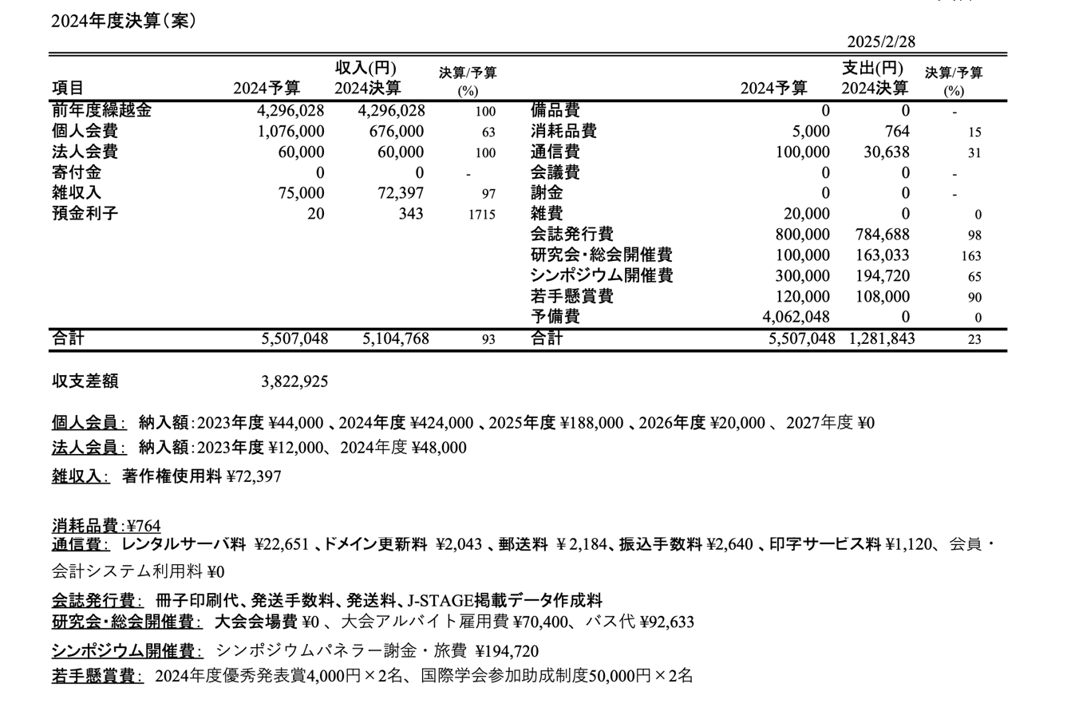
資料1 2024年度一般会計および特別会計決算

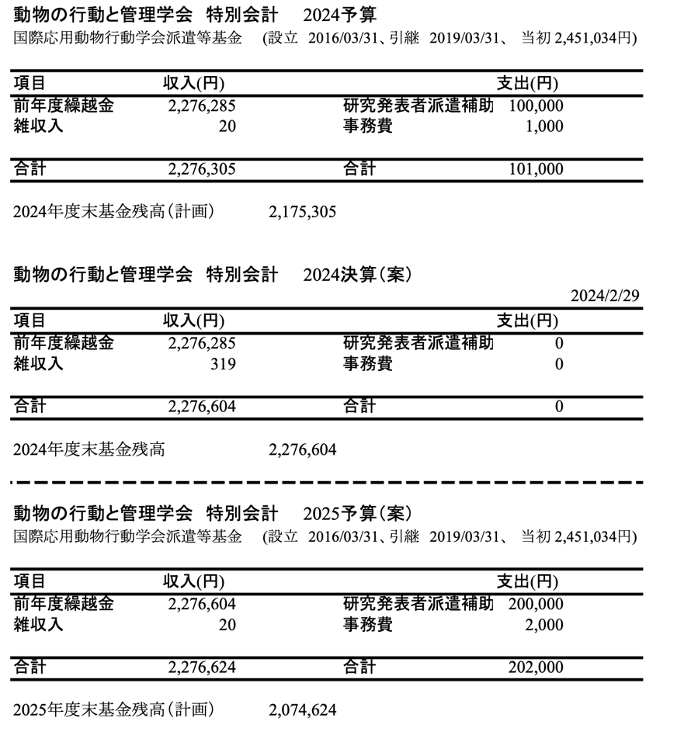

資料2 2024年度会計監査報告

資料2 2024年度会計監査報告

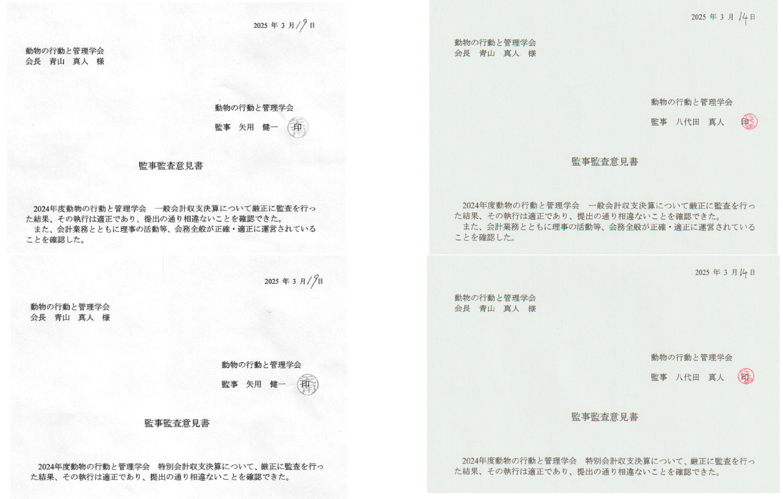

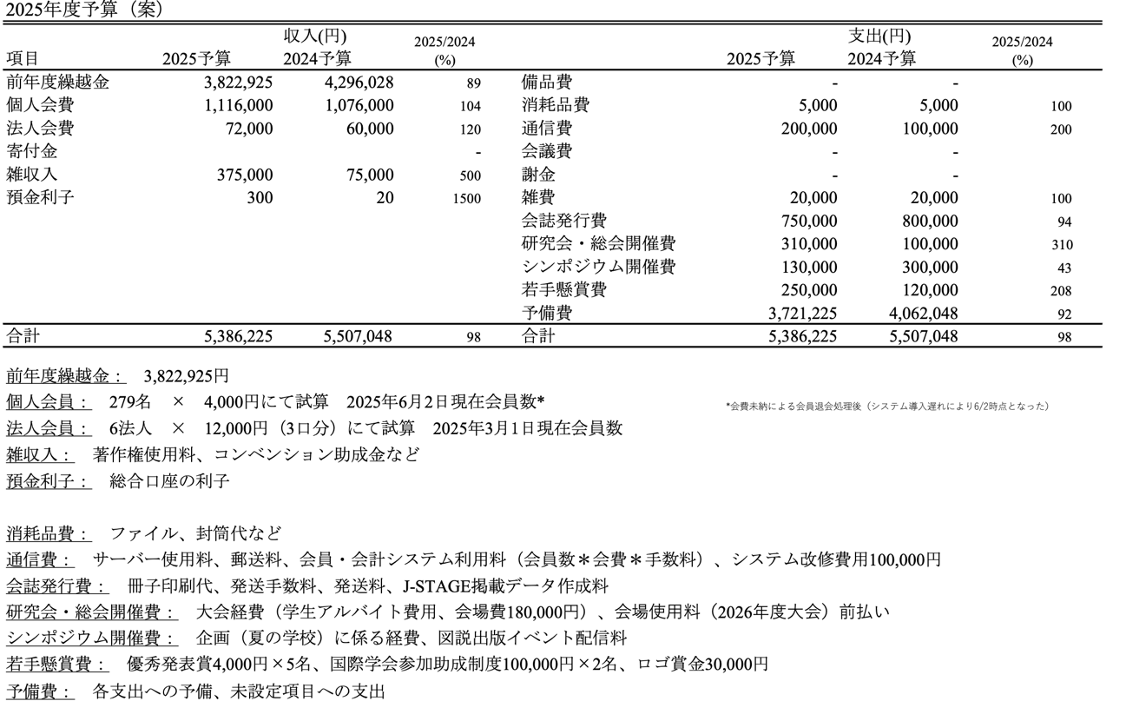
資料3 2025年度予算案

